NOTE SUR
LE COEFFICIENT DE PRESSION
AU CULOT DE LA SPHÈRE

par Bernard de Go Mars ! !

Version de travail
du 01/10/2016

Ce texte comporte des facilités de navigation interne.
Pour cette raison, et si vous ne lisez pas en pdf, il gagnera à être ouvert dans Word.
Pour naviguer agréablement dans ce fichier Word, vérifier que les deux flèches orientées vers la gauche et la droite ("Précédent" et "Suivant")) figurent bien dans votre barre d’outil. Si ce n’est le cas, installez ces flèches par : Affichage, Barres d’outils, Personnaliser, Catégorie : Web.
Sinon, les raccourcis clavier Alt+flèche gauche ou Alt+flèche droite produisent les mêmes résultats (retour à l’emplacement précédent ou suivant), ceci dans Word, et, nous semble-t-il, dans beaucoup de visionneuses de pdf.

L’adresse où ce texte est téléchargeable dans sa dernière version Word est :
http://perso.numericable.fr/gomars2/aero/cp_culot_sphere.doc

Dans nos textes LE C_{X} DE LA SPHÈRE et INFLUENCES CONJUGUÉES SUR LE REYNOLDS CRITIQUE DE LA SPHÈRE DE SA RUGOSITÉ ET DU TAUX ET DE L’ÉCHELLE DE TURBULENCE DE L’ÉCOULEMENT, nous avons eu l’occasion d’évoquer le Coefficient de Pression existant au culot de ce corps.

Il manque une définition précise de ce Coefficient de Pression de culot, mais on peut considérer que c’est le Coefficient de Pression régnant dans la zone de pression quasi-constante (du moins en moyenne temporelle) où se développe le sillage de la sphère.
Ce sillage est la zone d’eau morte que l’on aperçoit sur les deux dessins les plus bas ci-dessous :

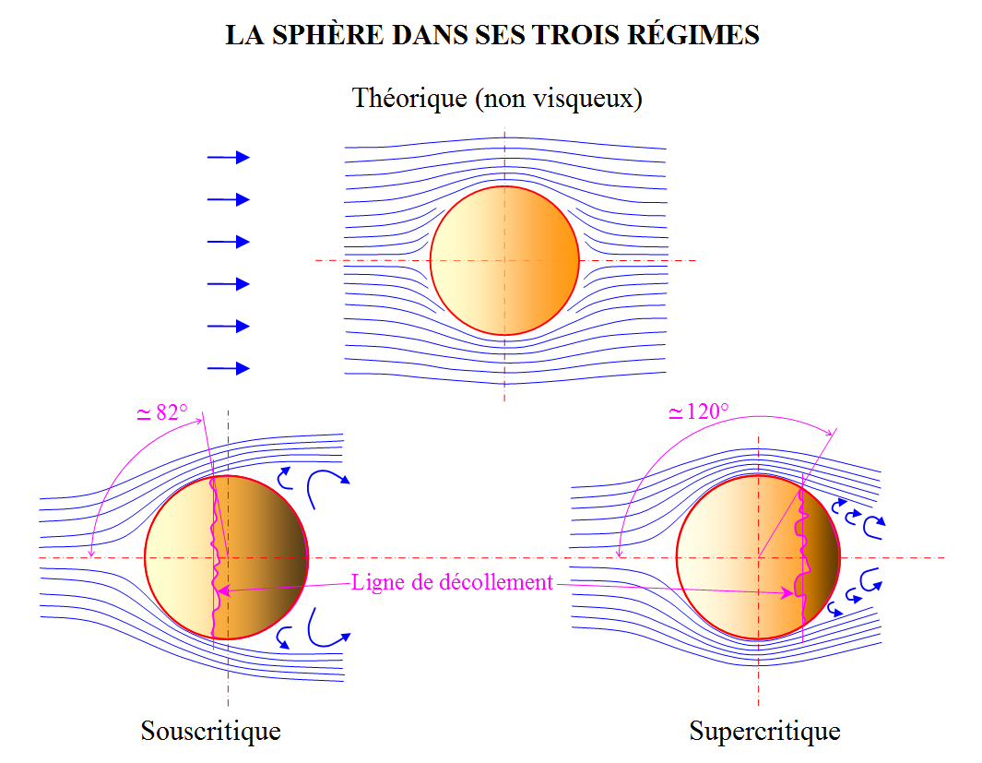

Ledit Coefficient de Pression est défini lui-même comme le quotient :

C_{pq} = [P_{q} – P_{a}] / q

…quotient où P_{q} représente la pression statique mesurée au culot de la sphère, P_{a} la pression atmosphérique de l’écoulement et q la Pression Dynamique du même écoulement (soit ½ρV² si V est la vitesse de l’écoulement et ρ la Masse Volumique du fluide).

Présentons les relevés de la pression locale (ou C_{p}) effectués par Hoerner (fig. 9, p. 44 de Drag) sur la sphère aux deux régimes nommés sur l’image précédente :

C_{p} = 1
C_{p} = 0
C_{p} = -1
0 30 60 90 120 150 180
DISTRIBUTION DES PRESSIONS
AUTOUR DE LA SPHÈRE
(selon Hoerner)
θ
θ

Les abscisses sont les angles θ mesurés depuis le point d’arrêt, de la façon indiquée en fuchsia.
En fuchsia également est la distribution théorique des pressions, calculée en fluide non-visqueux. .
En bleu est la distribution mesurée des pressions en souscritique et en rouge celle mesurée en supercritique.

Achenbach mesurera cependant plus tard, à des Reynolds nettement supercritique, des pressions positives nettement plus faibles au culot de la sphère (courbe rouge, ci-dessous) :

L’observation de ces dernière courbes près de l’angle θ = 180° vient d’ailleurs nous rappeler que la notion de Pression de culot est assez floue puisqu’ici elle est très dépendante de cet angle θ (et ne se présente pas comme un palier de pression constante).

Les observation de Platt, puis de Dryden, dans son rapport NACA N° 558 conduisent cependant à une captation de la réalité assez proche de la captation du DVL relatée par Hoerner.

À titre de simplification, afin de déterminer le Reynolds critique de la sphère, Platt mesure a mesuré la différence de pression entre le trou arrière (indiqué ci-dessous) et le trou frontal (également indiqué) qui, bien-sûr, mesure la Pression d’Arrêt de l’écoulement :

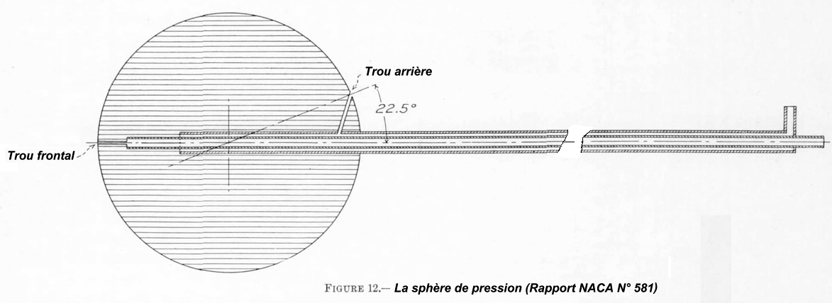

Voici, relevée par Platt, l’évolution du coefficient de pression Δp /q selon le Reynolds, évolution relevée sur des sphères de deux diamètres durant les tests dans l’air au-dessus du bassin de carène de la NACA, cet air étant naturellement calme puisqu’enclos dans un hangar :

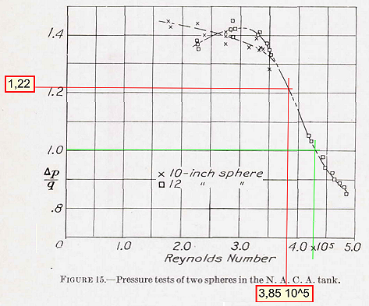

Sur ce graphe, les constructions verte et rouge correspondent à deux propositions différentes pour le C_{x} dit critique (voir à ce sujet notre texte déjà nommé.

Sur ce graphe toujours, Δp /q représente la différence (adimensionnalisée par la pression dynamique q) entre la pression mesurée au point d’arrêt et la pression mesurée au culot de la sphère :

(p_{arrêt} – p_{culot})/q

En conséquence, lorsque la pression de culot est négative (comme en souscritique) les ordonnées de la courbe ci-dessus sont positives et inversement lorsque la pression de culot est positive (en régime supercritique).

Les relevés de Platt, confirmés par des remorquages en vol du même dispositif sous un autogyre, semblent donc prêcher pour l’existence de pressions positives au culot de la sphère en supercritique.

Dans la présente note, nous ne reviendrons pas sur l’origine de ce qu’il est convenu d’appeler la crise du C_{x} de la sphère, crise que nous analysons plus en détails dans notre texte LE C_{X} DE LA SPHÈRE.

Toujours sur ce même point de la Pression de culot en supercritique, il vient naturellement à l’esprit de se référer à la distribution des pressions sur le cylindre, corps dont la contention en soufflerie est beaucoup plus aisée (elle se fait par ses extrémités) :

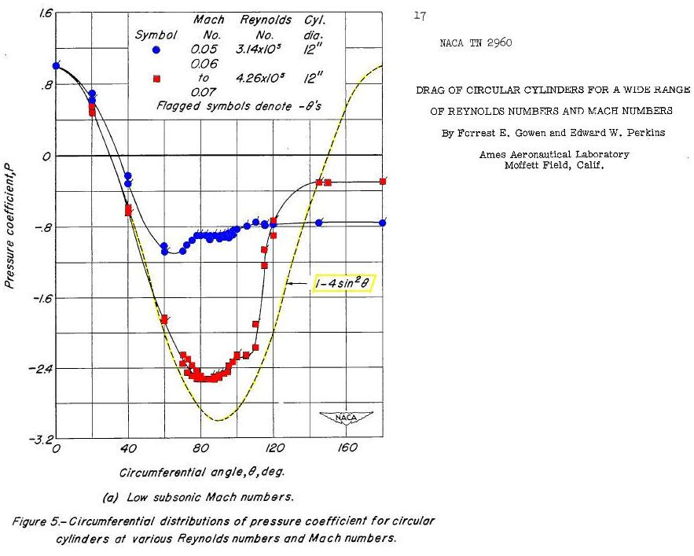

En rouge sur ce graphe est la distribution des pressions en supercritique (et toujours en jaune la distribution de pression calculée par la Théorie en fluide non-visqueux).
Dans ce cas du cylindre, la pression de culot supercritique (palier à droite de la courbe rouge) n’atteint pas une valeur positive, mais il est bien entendu que l’amplitude des variations de pression sur un corps 2D comme le cylindre est, par principe, plus forte que sur les corps 3D (pression de culot –2,5 q pour le cylindre au lieu de –1,1q pour la sphère), ce qui rend le recouvrement de la pression plus difficile au culot du cylindre.

Dans la proposition de définition du Coefficient de Pression de culot que nous avons formulée ci-dessus, à savoir :
« le Coefficient de Pression régnant dans la zone de pression quasi-constante (du moins en moyenne temporelle) où se développe le sillage de la sphère. »
…nous avons mis en italique les mots qui nous paraissent manquer de rigueur et, pour cette raison, ne peuvent faire partie d’un langage scientifique univoque.
Ce manque d’une définition précise pour le Coefficient de Pression de culot n’est cependant pas un obstacle à toute réflexion et n’interdit pas l’utilisation profitable de ce concept. En effet, la Mécanique des Fluides étant une science floue, il est possible de la faire progresser avec des notions également floues (comme l’on fait progresser la science statistique avec des statistiques).

Dans la pratique, d’ailleurs, la Mécanique des Fluides a progressé ainsi depuis les premières mesures d’Eiffel et Prandtl.

Toujours à propos de la définition du concept de Pression de culot, il faut également noter que la présence d’un dard de contention (dont la fonction est de maintenir la sphère dans le courant de la soufflerie) empêche la mesure de pression au culot géométrique de la sphère (sauf dans les souffleries à lévitation magnétique). C’est pourquoi ledit Coefficient de Pression de culot est le plus souvent mesuré à 22 ou 30° du culot géométrique (soit à 158 ou 150° du point d’arrêt).

Quel intérêt offre la connaissance du Coefficient de Pression de culot de la sphère ?

Toute connaissance est bonne à prendre ; néanmoins il faut admettre que celle du Coefficient de Pression de culot de la sphère ne donne pas accès immédiatement aux caractéristiques aérodynamiques de ce corps (son C_{x}, par exemple).

Tout au plus peut-on remarquer que, s’agissant de la plage souscritique, le calcul de la force naissant de la dépression de culot (supposée constante sur toute la surface de décollement), à savoir :

F = q π R²sin²(θ) C_{pq}

…donne un C_{x} (en référence à la surface frontale totale de la sphère, c.-à-d. πR²) de :

sin²(θ) C_{pq}

…soit 0,39 si l’on prend acte de l’angle de séparation de l’écoulement à 82° (tel que visible sur notre schéma déjà présenté) et d’un C_{pq} de 0,4 (nous y reviendrons).

Ce C_{x} de 0,39, qui est la part du C_{x} complet en souscritique due au décollement de culot, est très proche du C_{x} complet de la sphère dans ce même régime, C_{x} complet souscritique admis comme valant 0,5.
Cette proximité des deux C_{x} 0,39 et 0,5 nous laisse penser que le C_{x} de la sphère en régime souscritique est principalement dû à la dépression s’appliquant sur sa zone de décollement, le reste du C_{x} étant imputable à la friction (moins de 2 % en souscritique, d’après Achenbach 1972) ainsi que, pour le reste, à l’action du jeu de pression sur la zone avant de la sphère (zone d’écoulement non-décollée).

Ce dernier calcul est d’ailleurs aidé par le fait que l’action sur le C_{x} des pressions locales sur les surfaces sièges d’écoulements non-décollés et décollés (autour de θ = 90°) est très faible, du fait de l’orientation de ces surfaces.

Le même calcul appliqué aux valeurs de C_{pq} et de θ supercritique est plus compliqué et nécessite une intégration précise des pressions sur la partie non-décollée de la sphère (de θ = 0 à 120°).

Mesures du Coefficient de Pression de culot de la sphère :

Dans son rapport NACA N°558, Robert C. Platt utilise, comme d’autres avant lui, le fait qu’au culot de la sphère ce Coefficient de Pression passe rapidement d’une valeur négative à une valeur positive dans la région critique du nombre de Reynolds (voir nos textes susnommés à ce propos).

Nous nous sommes demandé s’il existait une courbe du type de celle de Platt mais montrant l’évolution de la Pression de culot sur la sphère sur une grande plage de Nombre de Reynolds (et non plus comme ici seulement de 1 à 5 10⁵).

Dans nos recherches sur la Toile, nous n’avons trouvé que des courbes traitant du Coefficient de Pression de Culot du cylindre.

On sait, bien sûr, que le comportement du cylindre et de la sphère sont très proches, du moins dans la zone critique de Reynolds correspondant à la crise de leur C_{x} : cette crise correspond à une brusque transition de la nature de la Couche Limite baignant ces deux corps, cette Couche Limite passant du régime laminaire à un régime turbulent (lequel favorise le recollement de l’écoulement sur l’aval de la sphère).
Voici une comparaison entre les C_{x} de ces deux corps :

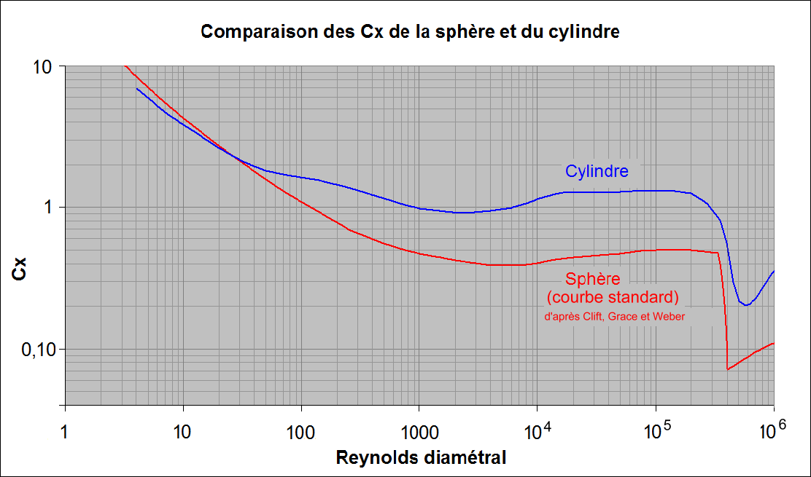

La courbe rouge (souvent nommée courbe standard) provient de BUBBLES, DROPS, AND PARTICLES de Clift, Grace et Weber (1978) et constitue, en quelque sorte, la courbe officielle du C_{x} de la sphère (voir aussi notre publication Wikipédia :)

Il est notable que l’évolution du C_{x} du cylindre (en bleu ci-dessus) dessine une silhouette comparable à celle de la sphère. En particulier, la crise des deux corps se produit dans une plage de Reynolds sans doute pas identique mais comparable.
Il n’y a d’ailleurs pas de raison que ce Reynolds de crise soit exactement le même puisque l’écoulement sur le cylindre est du type 2D alors que celui sur la sphère se développe en 3D.

Ces restrictions évoquées, on peut quand-même espérer que l’évolution du Coefficient de Pression de culot sur la sphère (selon le Reynolds) dessinera une courbe raisonnablement proche de celle dévolue au cylindre.
Pour ledit cylindre, voici un ensemble de courbes que nous avons trouvé dans la thèse de Patrick D. Weidman :
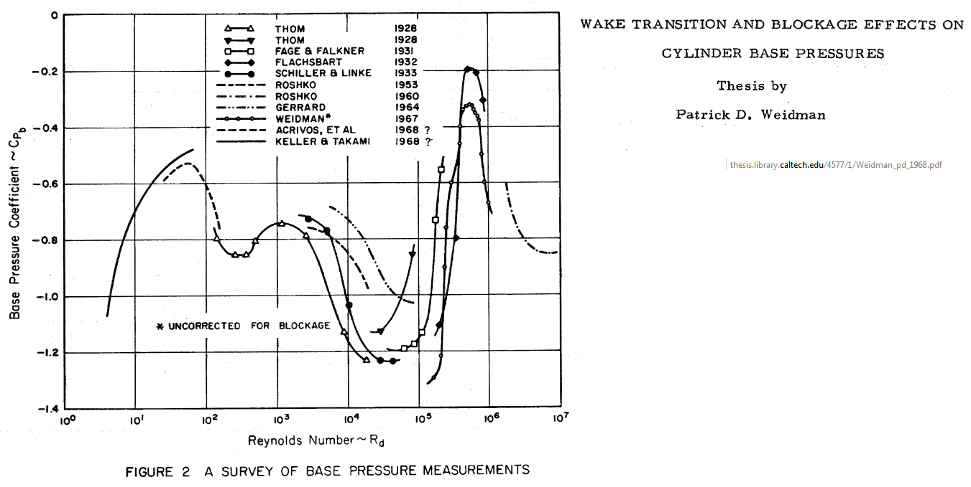

Cet ensemble de courbes fait montre d’une certaine dispersion, ce que l’auteur explique, en plus grande partie, par l’influence de la turbulence des souffleries dans lesquelles les mesures ont été effectuées .

A. Mazouzi, A Laneville et P. Vittecoq présentent cependant dans leur texte de 1990 une courbe d’épaisseur variable, donnée comme polynomiale et satisfaisant aux mesures de Roshko (1961) et Bearman (1969). Cette courbe, dite polynomiale, fait un peu de police dans la dispersion des courbes du graphe précédent.
Voir également : Fluid-Structure Interactions: Cross-Flow-Induced Instabilities, Cambridge University Press, 13 déc. 2010, Michael P. Païdoussis, Stuart J. Price, Emmanuel de Langre

La courbe que Roshko a produite en 1961 (toujours pour le cylindre) est également citée par Suryanarayana :

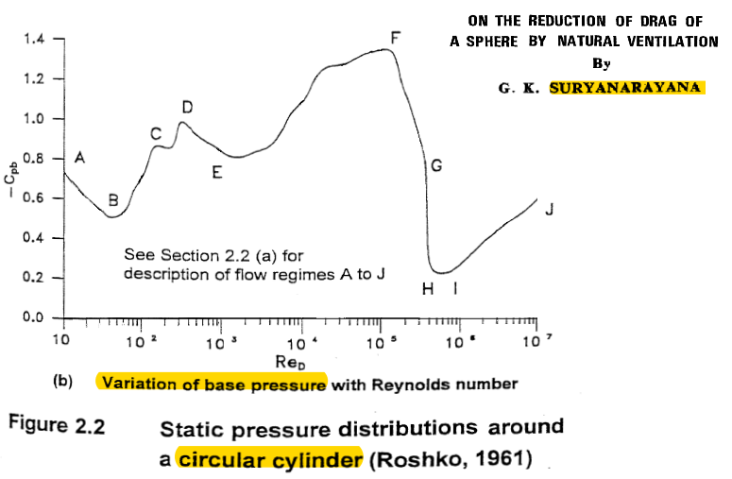

Le même Suryanarayana fait également état, dans son texte, des explications des différentes inflexions de cette courbe, données par Roshko en 1993.

Voici l’ensemble de courbes dispersées déjà présentées plus haut (dues à Weidman, en noir) ainsi qu’en fuchsia et bleu la courbe proposée en 1961 par Roshko. En rouge est la courbe polynomiale de Mazouzi, Laneville et Vittecoq.

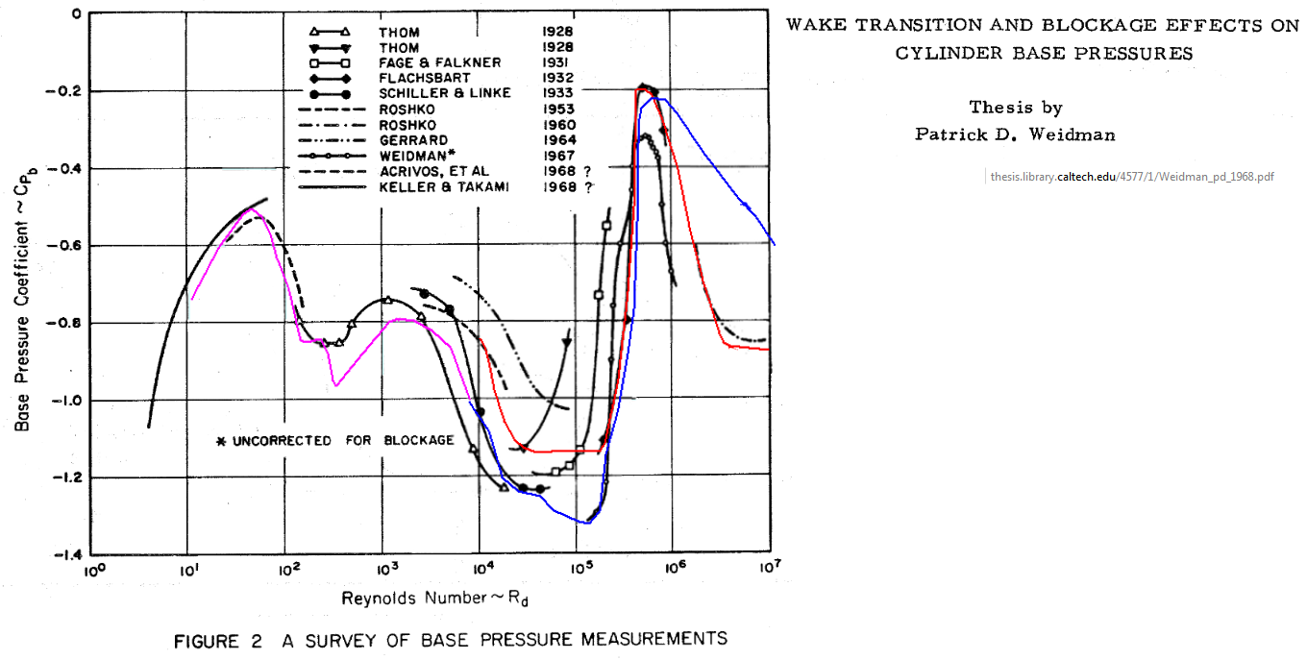

Pour les Reynolds assez forts à forts, la courbe de Mazouzi, Laneville et Vittecoq (en bleu) et la courbe de Roshko (en rouge) sont donc un peu différentes, mais la connaissance de la forme exacte de la courbe du Coefficient de Pression de culot du cylindre n’est pas un impératif pour nous puisque seule leur silhouette générale doit nous servir d’indication pour la sphère…

Le Coefficient de Pression de culot sur la sphère :

Après récolte d’une trop faible quantité de valeurs du Coefficient de Pression de culot sur la sphère, nous avons obtenu une première description (indicative) de son évolution en fonction du Reynolds diamétral.

Pour mémoire, nous avons fait figurer en noir sur ce graphe les courbes dévolues au Coefficient de Pression de culot du cylindre (ces courbes reflétant la disparité que nous avons déjà vue) : Ces coefficient de pression sont classiquement plus négatifs que ceux de la sphère puisqu’il s’agit d’un corps 2D.

À gauche de ce graphe, la courbe vert fluo résume les valeurs calculées du C_{pq} (Fornberg, 1988, citées dans le Handbook of Machinery Dynamics). Les marques vertes ceintes de rouge sont, quant à elles, calculées, par Woo et citées par Clift, Grace et Weber.
Les deux segments fuchsia représentent les mesures d’Achenbach aux Reynolds de 1,62 et 3,18 10⁵ puis 1,14 et 5 10⁶.
La courbe bleue est due à Platt dans son Rapport NACA N° 558.
La courbe rouge en trait plein représente les valeurs données dans l’ouvrage Handbook of Machinery Dynamics aux Reynolds très critiques de 1,63, 2,51, 2,98 et 4,35 10⁵ (valeurs sans doute relevée par Griffin et Votaw, ainsi que Fage).

Il est notable que dans la plage critique des Reynolds (entre 2 et 4 10⁵), ces trois courbes ou segment (rouge, bleu et fuchsia de gauche) s’étalent quelque peu en Reynolds (mais pas tant que ça) : cet étalement doit pouvoir être imputé, comme toujours, à l’extrême sensibilité de transition de la Couche Limite sur la sphère à la turbulence de l’écoulement ainsi qu’à d’autres facteurs (rugosité de la sphère, échelle de turbulence, Reynolds au mètre).

La marque carrée jaune ceinte de noir est due à Macworthy (1969, Experiments on the flow around a sphere at high Reynolds numbers) cité par Suryanarayana et Meier : son abscisse est le plus bas Reynolds de tests en soufflerie de la sphère que nous ayons trouvé.
Entre cette marque et les valeurs calculées aux très petits Reynolds de gauche (en vert fluo), il y a donc une plage inconnue où nous avons osé esquisser notre courbe rouge en traits mixtes fins, à titre de proposition indicative.

Il convient de noter que le Reynolds de Macworthy, 6 10⁴, est représentatif, dans l’air, d’un écoulement de 8 m/s autour d’une sphère de 0,1 m de diamètre. Il n’apparaît donc pas impossible qu’une école d’ingénieurs puisse acquérir les mesures couvrant le plage aveugle du graphe ci-dessus (entre 5 000 et 50 000), ce qui, toujours sur une sphère de diamètre 0,1 m, correspondrait à des vitesses allant de 7 à 0,7 m/s. Ces vitesses pourraient être produite dans une soufflerie (pas nécessairement très peu turbulente) ou simplement constatées lors d’essais éoliens en plein air dans un espace dégagé…

Bernard de Go Mars !
le 16/01/2016

BIBLIOGRAPHIE ET LIENS :

FLUID-DYNAMIC DRAG , S. F. HOERNER
HOERNER FLUID DYNAMICS , P.O. Box 21992 , Bakersfield, CA 93390
présenté souvent comme la bible de l’aérodynamique est disponible ici :
hoernerfdy@sbcglobal.net
https://oscommerce.darcorp.com/
Une traduction française de cet ouvrage, "Résistance à l'avancement dans les fluides", a été réalisée :
S. F. Hoerner, Gauthier-Villars éditeurs Paris 1965:

TESTS OF SPHERE WITH REFERENCE TO REYNOLDS NUMBER, TURBULENCE AND SURFACE ROUGHNESS, S. Hoerner, NACA TM N° 777
http://ntrs.nasa.gov/search.jsp?R=19930094640

EXPERIMENTS ON THE FLOW PAST SPHERES AT VERY HIGH REYNOLDS NUMBERS
by Elmar Achenbach, J. Fluid Mech. (1972), vol. 54, part 3, pp. 565-575
http://journals.cambridge.org/action/displayFulltext?type=1&fid=372596&jid=FLM&volumeId=54&issueId=03&aid=372595&bodyId=&membershipNumber=&societyETOCSession=#

THE EFFECTS OF SURFACE ROUGHNESS AND TUNNEL BLOCKAGE ON THE FLOW PAST SPHERES,
by Elmar Achenbach, J. Fluid Mech. (1974), vol. 65, part 1, pp. 113-125
http://journals.cambridge.org/action/displayFulltext?type=1&fid=386399&jid=FLM&volumeId=65&issueId=01&aid=386398&bodyId=&membershipNumber=&societyETOCSession=

THE RESISTANCE OF SPHERES IN WIND TUNNELS ANS IN AIR
D. L. Bacon and E. G. Reid, NACA Report N° 185
http://naca.central.cranfield.ac.uk/reports/1924/naca-report-185.pdf
ou
http://ntrs.nasa.gov/archive/nasa/casi.ntrs.nasa.gov/19930091250.pdf

TESTS OF SPHERES WITH REFERENCE TO REYNOLDS NUMBER, TURBULENCE, AND SURFACE ROUGHNESS, by S. Hoerner, NACA TM N°777 ’
http://digital.library.unt.edu/ark:/67531/metadc63443/m2/1/high_res_d/19930094640.pdf

TURBULENCE FACTORS OF N.A.C.A WIND TUNNELS AS DETERMINAD BY SPHERE TESTS, Robert C. Platt, NACA REPORT N° 558
http://hdl.handle.net/2060/19930091633

WAKE TRANSITION AND BLOCKAGE EFFECTS ON CYLINDER BASE PRESSURES, Thesis by Patrick D. Weidman, California Institute of Technology Pasadena, California 1968
http://thesis.library.caltech.edu/4577/1/Weidman_pd_1968.pdf

BUBBLES, DROPS, AND PARTICLES
R. Clift, J. R. Grace and M. E. Weber, ACADEMIC PRESS 1978
http://www.icheh.com/Files/Posts/Portal1/Clift%20R.,%20Grace%20J.R.,%20Weber%20M.E.%20Bubbles,%20Drops,%20and%20Particl.pdf

TESTS OF SPHERES WITH REFERENCE TO REYNOLDS NUMBER, TURBULENCE AND SURFACE ROUGHNESS,
by S. Hoerner, NACA Technical memorendum n° 777
http://digital.library.unt.edu/ark:/67531/metadc63443/m2/1/high_res_d/19930094640.pdf

TURBULENCE FACTORS OF N.A.C.A WIND TUNNELS AS DETERMINAD BY SPHERE TESTS, Robert C. Platt, NACA REPORT N° 558
http://hdl.handle.net/2060/19930091633

MEASUREMENTS OF INTENSITY AND SCALE OF WIND-TUNNEL TURBULENCE AND THEIR RELATION TO THE CRITICAL REYNOLDS NUMBER OF SPHERES,
NACA REPORT N° 581, DRYDEN, SCHUBAUER, MOCK, SKRAMSTAD
http://ntrs.nasa.gov/archive/nasa/casi.ntrs.nasa.gov/19930091656.pdf

ON OVALLING OSCILLATIONS OF CYLINDRICAL SHELLS IN CROSS-FLOW: AN IMPROVED MODEL, A. MAZOUZI, A LANEVILLE ET P. VITTECOQ
https://www.researchgate.net/publication/268505986_On_ovalling_oscillations_of_cylindrical_shells_in_cross-flow_an_improved_model

ON THE REDUCTION OF DRAG OF SPHERE BY NATURAL VENTILATION,
by G. K. SURYANARAYANA, INDIAN INSTITUTE OF SCIENCE BANGALORE (INDIA), 1995
lien ?

EFFECT OF VENTILATION ON THE FLOWFIELD AROUND A SPHERE,
G. K. Suryanarayana, G. E. A. Meier
http://nal-ir.nal.res.in/4361/1/suryanarayana.pdf?origin=publication_detail

HANDBOOK OF MACHINERY DYNAMICS, de Lynn Faulkner et Earl Logan Jr., CRC Press, 2000 :
https://books.google.fr/books?id=4X8mjeogr0UC&pg=PA237&lpg=PA237&dq=sphere+base+pressure+coefficient&source=bl&ots=kaNdUm-Chf&sig=zef63wf4biREBV3q5va4h-ZTTW0&hl=fr&sa=X&ved=0ahUKEwjlz_CxrZXKAhXFVhQKHUUCDZgQ6AEINTAE#v=onepage&q=sphere%20base%20pressure%20coefficient&f=false

Les textes de notre page Physique de la fusée :
http://perso.numericable.fr/fbouquetbe63/gomars/physique.htm

et en particulier :

LE C_{X} DE LA SPHÈRE :
http://perso.numericable.fr/gomars2/aero/cx_sphere.doc

LE REYNOLDS DES CORPS VOLANTS (NATURELS OU FAITS DE MAIN D’HOMME)
http://perso.numericable.fr/gomars/reynolds_corps_volants.doc

et :

AÉRODYNAMIQUE DES CORPS D'EIFFEL
http://perso.numericable.fr/gomars/aero_corps_d_eiffel.doc

ainsi que :

LA COUCHE LIMITE ET SON ÉQUATION INTÉGRALE DE VON KÁRMÁN
http://perso.numericable.fr/gomars/equat_integ_karman.doc

ou encore :

LES MESURES DU CX DE LA SPHÈRE PAR ISAAC NEWTON
http://perso.numericable.fr/gomars2/aero/mesure_globe_newton.doc

INFLUENCE CONJUGUÉE DE LA TURBULENCE DE L’ÉCOULEMENT ET DE LA RUGOSITÉ DE LA SPHÈRE SUR SON REYNOLDS CRITIQUE
http://perso.numericable.fr/gomars2/aero/influence_turb_et_rug_sur_re_cr_sphere.doc

…suivant la formulation C_{p} = 1 – sin²(θ) et non 1 – 0,5 sin²(θ) comme indiqué par coquille sur le graphe d’Hoerner.
Même si intervient un autre paramètre que nous découvrons à cette occasion, à savoir un certain effet d’échelle (autre que celui qu’intègre le Reynolds) et que les anglo-saxons nomment Unit Reynolds Number (paramètre que l’on doit pouvoir franciser en Reynolds linéaire ou Reynolds au mètre)(nous n’en avons en effet pas trouvé d’occurrence sur l’Internet francophone).
Il s’agit plutôt d’un ensemble de segments de courbes polynomiales.

